На виртуальной машине VirtualBox установил ftp-сервер – vsftpd.

Отредактировал файл vsftpd.conf, открыв его в nano командой sudo nano /etc/vsftpd.conf. Оставил всё по умолчанию кроме ASCII mangling is a horrible feature of the protocol и ftdp_banner=Welcome to blah FTP service, сделав их активными.

Перезапустил сервер командой sudo systemctl restart vsftpd.

Проверил статус сервера командой sudo systemctl status vsftpd и убедившись, что всё хорошо продолжил.

Далее создал нового пользователя с именем has1 командой sudo adduser has1.

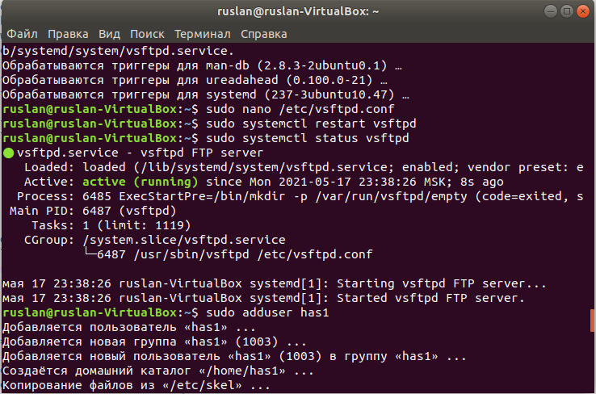

Придумал пароль. Значения по умолчанию пропустил.

Командой sudo telnet localhost 21 указал порт подключения

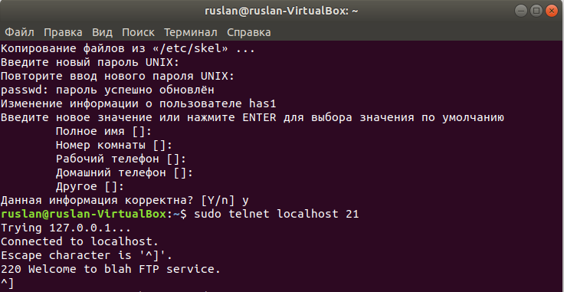

После чего перешёл в Устройства -> Сеть -> Настроить сеть и выбрал тип подключения: Виртуальный адаптер хоста.

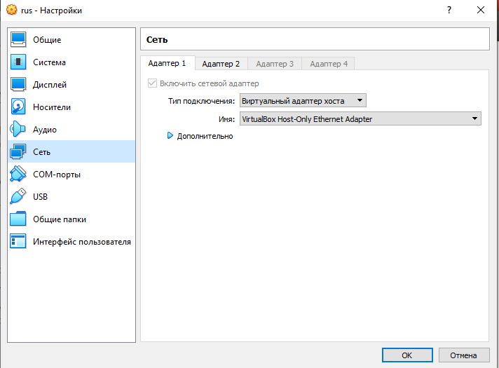

Командой ifconfig узнал IP адрес сервера.

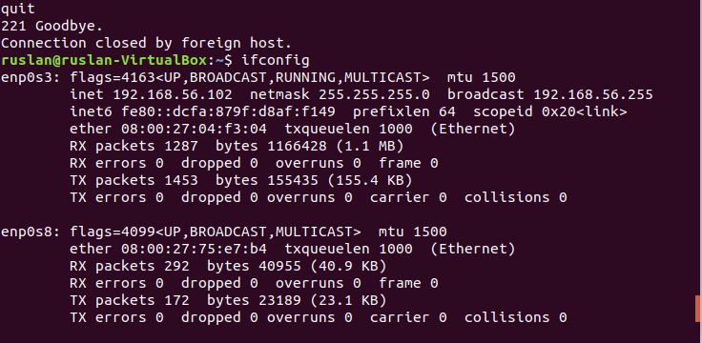

Командой ftp 192.168.56.102, отредактировав на правильный IP адрес запустил сервер

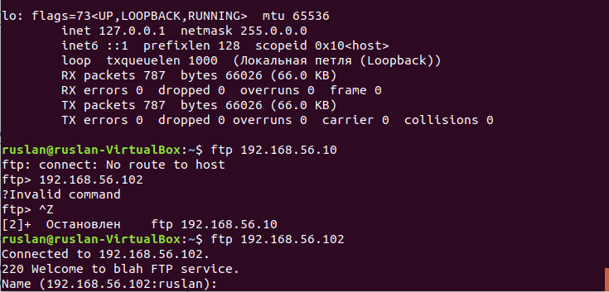

Открыл TotalComander, перешёл в Сеть -> Соединиться с FTP-сервером -> Добавить.

Подключился к FTP-серверу указав имя соединения, IP, учётную запись и пароль, нажал ОК.

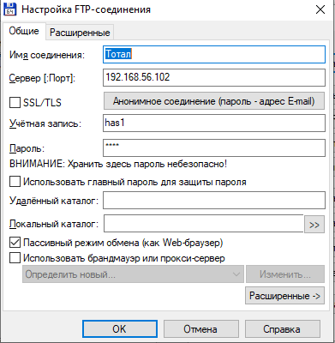

Нажал Соединиться, после чего произошло подключение к учётной записи has1

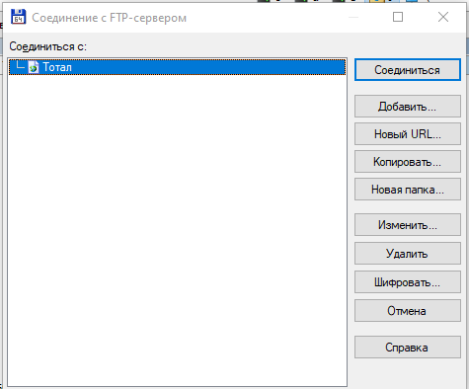

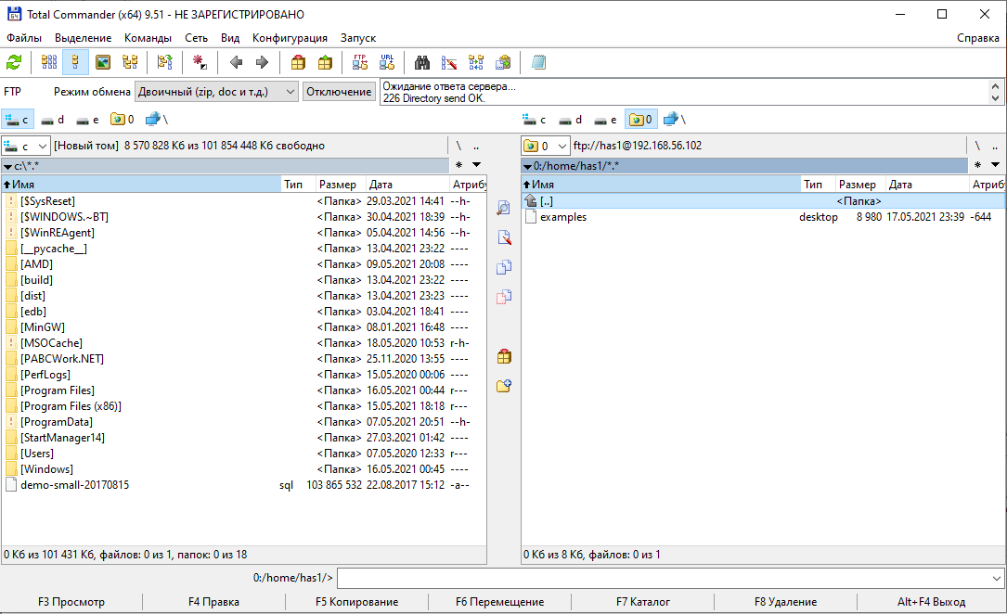

В WinSCP создал новое подключение указав FTP протокол, имя хоста, имя пользователя и пароль. После нажал кнопку войти.

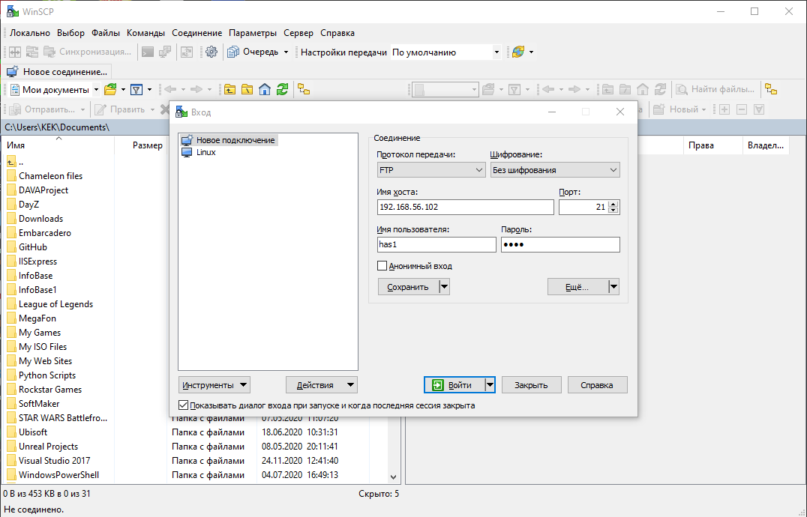

Далее вылетела ошибка получения содержимого каталогов. Проблему пока не решил.

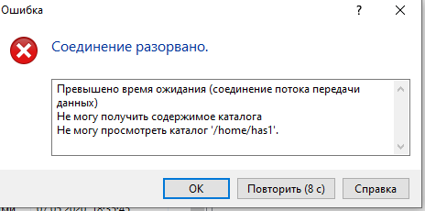

Дополнительное задание:

Установил Windows 10 на виртуальную машину.

